**Лабораторная работа №4**

Составление карты эмпатии, разработка CJM

**Цель работы:** Провести и проанализировать визуализацию истории взаимодействия пользователя с продуктом при помощи таких инструментов, как CJM и карты эмпатии.

**Краткая теория**

**Карта эмпатии**

**Эмпатия** — это способность понимать и идентифицировать себя с контекстом, эмоциями, целями и мотивами другого человека. Таким образом, эмпатия в дизайне шире понимания потребностей пользователей, она затрагивает контекст, ограничения, привычки и взаимосвязи между людьми в целом, решает ваш продукт, его глазами.

**Карта эмпатии (empathy map)** — инструмент для визуализации идей, позволяющий поставить себя на место пользователя, взглянуть на проблему, которую решает ваш продукт, его глазами. То есть используется для того, чтобы чётко сформулировать сведения, известные нам об определённом типе пользователей.

Карта эмпатии представляет собой схему, в центре которой размещается представитель (персона, персонаж) какой-то определённой пользовательской группы.

Классические карты эмпатии разбиваются на четыре сектора, что пользователь: «Говорит», «Думает», «Делает» и «Чувствует», в центре находится пользователь или персона, показано на рисунке 1.

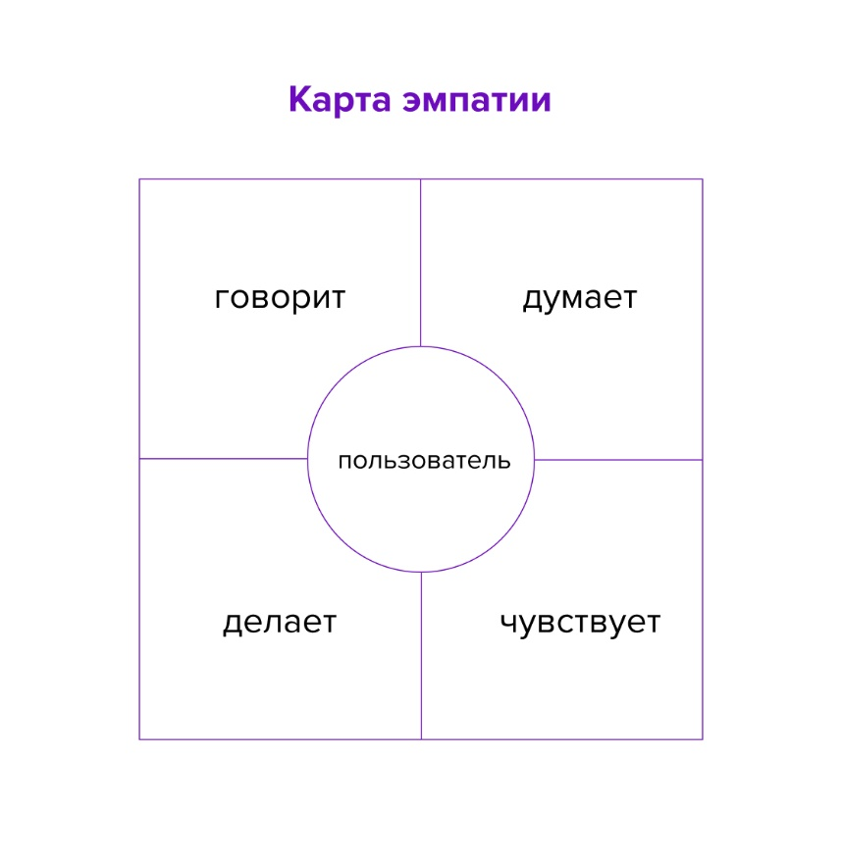

Рисунок 1 – Классическая карта эмпатии

*Сектор «Говорит»* отображает сказанное пользователем, то есть то, что пользователь произносил вслух, во время взаимодействия с продуктом. Например, «Мне непонятно, что нужно делать здесь», «Не могу найти нужную мне информацию, продукт бесполезный».

*Сектор «Думает»* отражает и фиксирует мысли пользователя, которые возникают у него в процессе использования приложения, в процессе решения проблемы. Задаются вопросы: «Что думает пользователь?», «Что имеет значение для него?», «Какими словами он думает о проблеме?». Есть вероятность, что сектора «Говорит» и «Думает» будут совпадать, то есть содержать одинаковую информацию, а могут отличаться, ведь люди не всегда говорят то, что в действительности думают. Например, «Зачем мне это описывают, неужели я слишком глуп, чтобы понять это?», «Это действительно очень помогает».

*Сектор «Делает»* показывает действия, которые пользователь выполняет в процессе использования продукта, для достижения нужной цели. Данный сектор содержит ответы на следующие вопросы: «Что пользователь делает физически?», «Каким образом он это делает?», «Какими способами решает проблему?». Например, нажатие кнопки скроллинга вверх, для того, чтобы вернуться вверх страницы, а не листает всю страницу сам при помощи мышки; обновляет страницу несколько раз.

*Сектор «Чувствует»* отображает эмоции пользователя, выраженные в виде прилагательного и короткого предложения для понимания контекста. Задаются вопросы: «Что беспокоит пользователя?», «Что приводит пользователя в восторг?», «Какие чувства возникают у пользователя по отношению к продукту?». То есть сюда можем заносить беспокойства, ощущения и эмоциональное состояния пользователя в целом, то есть как положительные эмоции, так и отрицательные. Например, пользователь испытывает чувство нетерпеливости (слишком медленно загружаются страницы), растерянность (карточки разных товаров выглядят иначе, почему).

Можно также дополнить такими секторами, как «Видит», «Слышит», «Боль», «Достижения».

*Сектор «Видит»* отображает среду, в которой находится пользователь при взаимодействии с бизнес-продуктом.

*Сектор «Слышит».* Данный сектор содержит ответы на следующие вопросы: «Как среда, в которой находится пользователь, воздействует на него?», «Что говорят вокруг?» «Кто и что влияет на пользователя?».

*Сектор «Боль/Проблемы»* помещаются препятствия, страхи и какой-то негативный опыт, с которым сталкивается пользователь, или предполагаемые негативные сценарии. Задаются вопросы: «Что тревожит пользователя?», «Чего он опасается?». «Что может стать причиной того, что пользователь откажется от вашего бизнес-продукта?».

*Сектор «Достижения/Ценности»* описывает потребности и желания пользователи, которые он питает, когда использует продукт. Задаются вопросы: «Что значит успех от использования вашего продукта для пользователя?», «Что поможет пользователю избавиться от проблем и сомнений?», «За какие возможности продукта он готов платить?», «Какие пользователь сделает шаги для достижения цели?», «Как продукт поможет пользователю достичь цели?».

В таком случае карта эмпатии может выглядеть как на рисунке 2.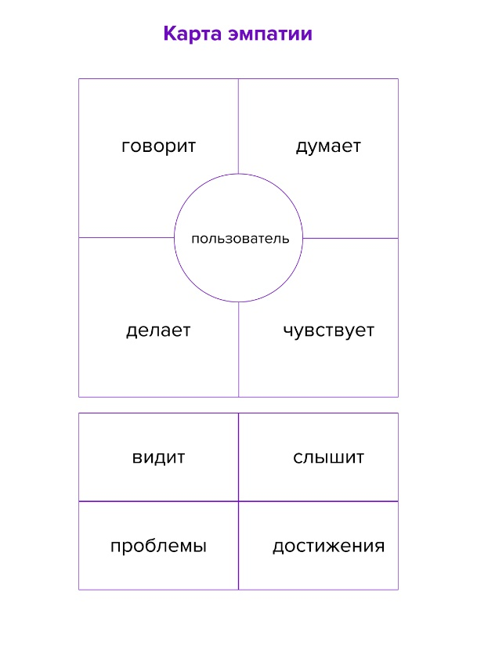

Рисунок 2 – Карта эмпатии с дополнительными секторами

**Составление карты эмпатии**

Общий план построения карты эмпатии:

1. **Определить пользователя.** Нужно определить какой пользователь или персонаж будет отображён на карте. 1 карта эмпатии составляется на 1 пользователя. Это значит, что если у вас несколько персонажей, для каждого должна быть сделана своя карта эмпатии. Перед заполнение блоков нужно расположить в центре фотографию, рисунок, смайлик клиента и его имя.
2. **Определить цели для составления карты эмпатии.**
3. **Заполнить сектора.** Классические карты эмпатии разбиваются на четыре сектора, что пользователь: «Говорит», «Думает», «Делает» и «Чувствует», в центре находится пользователь или персона. Заполняем области в соответствии с вашей персоной. Можно расширять карту и добавлять ниже ещё блоки: «Видит», «Слышит», «Боль», «Достижения».
4. **Визуализация карты.**

**Схема составления карты эмпатии:**

1. Выбрать самого идеального для своего сегмента целевой аудитории потенциального пользователя, описанного при помощи метода User Persona.
2. Выявить цель и потребность пользователя, которую необходимо рассмотреть. Например, найти проблемные точки при оформлении заказа на сайте бетонных изделий.
3. Ответить на вопросы, что говорит, думает, делает и чувствует пользователь во время взаимодействия с продуктом. Если какая-то из идей или ответ на какой-то вопрос подходит сразу для нескольких секторов, то нужно поместить её просто в какой-то один из них (секторов)
4. Визуализировать карту.

Пример классической карты эмпатии представлен на рисунке 3.

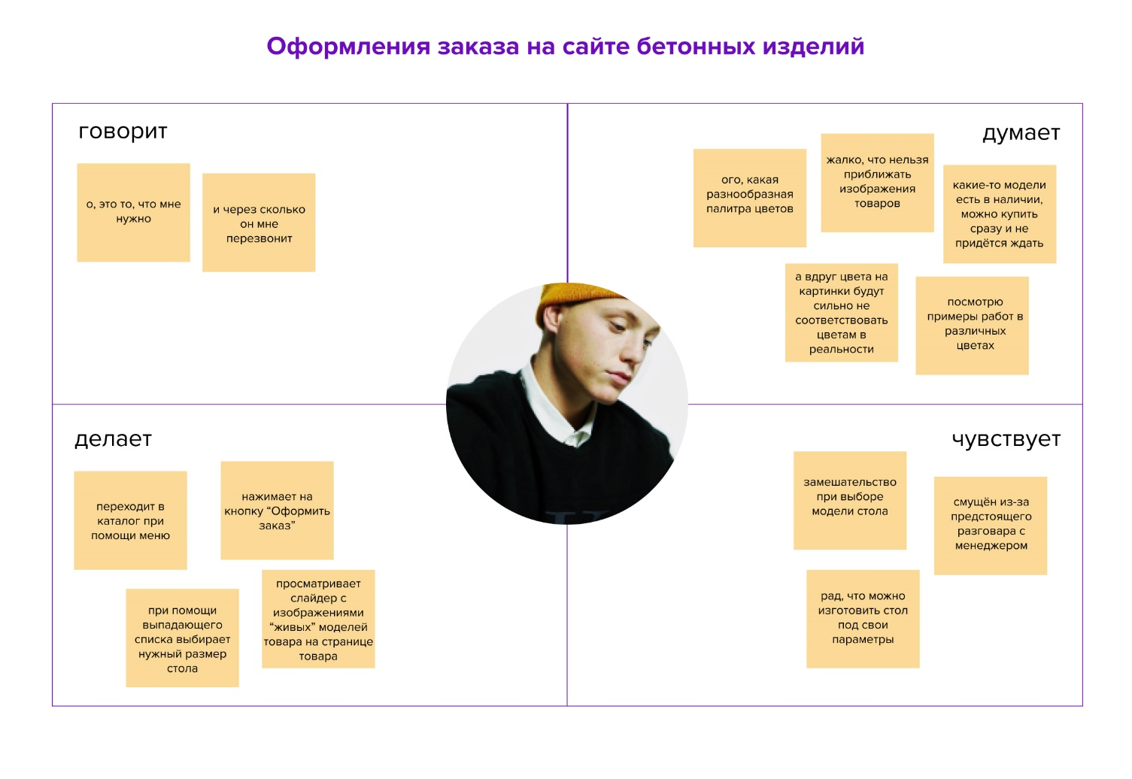

Рисунок 3 – Пример карты эмпатии

**Customer Journey Map (CJM)**

**Customer Journey Map (CJM, карта пути клиента/пользователя)** — это инструмент, который помогает улучшить клиентский опыт. Это визуализация истории взаимодействия пользователя с вашим продуктом для достижения своей цели в определённый момент времени.

CJM отображает весь путь пользователя, описывает его взаимодействие с продуктом/сервисом во всех точках контакта. Обычно это таблица или инфографика, где наглядно показаны и подробно описаны точки контакта с продуктом, действия, мысли, эмоции, проблемы, с которыми столкнулся пользователь при взаимодействии, а также чего не хватает для принятия решений.

Дизайн пути клиента представляет собой граф, на котором отмечены точки соприкосновения/контакта с продуктом и описаны действия пользователя предоставляемого продукта, его чувства и возможные проблемы. **Точки соприкосновения** — это ситуация, место или интерфейс взаимодействия пользователя с продуктом.

CJM фиксирует как, через какие точки соприкосновения и что происходит внутри каждой точки контакта.

**Построение CJM**

Customer Journey Map может выглядеть совершенно по-разному, но в независимости от этого, каждая карта пути должна иметь 5 следующих ключевых элементов:

1. **Действующее лицо «Point of view».** Это персона или пользователь, который совершает ряд действий при взаимодействии с продуктом для достижения своей цели. Пользователь, о котором рассказывает карта пути — это определенная точка зрения, которая будет рассматриваться. Пользователи обычно эквиваленты персонам и персонажам, а вот их действия должны отображаются на карте исходя из аналитических данных.

Для создания максимальной наглядной и полной картины, рекомендуется использовать только 1 персону для каждой карты, чтобы было несколько независимых карт с разными точками зрения.

1. **Сценарий и ожидания пользователя. Сценарий**описывает ситуацию, для которой строится Customer Journey Map, а также цели пользователя в данной ситуации, его потребности и конкретные ожидания. Сценарии могут быть реальными (если продукт или сервис уже существует), или же предполагаемыми — для продуктов, которые еще только разрабатываются.

CJM больше всего подходят для сценариев, которые состоят из последовательность событий и описывают какой-либо процесс.

1. **Этапы пользовательского пути.** Этапы карты пользовательского пути — это различные значимые стадии путешествия пользователя по продукты. Они помогают организовать на карте остальную часть информации: действия, мысли и эмоции. Эти стадии будут изменяться от сценария к сценарию.

Пример CJM для сценария интернет-магазина (например, покупка стола из бетона), этапы могут быть следующими: зайти на сайт, подбор модели стола, выбор цвета, оформление заказа, использование, обращение в службу поддержи.

1. **Действия, образ мышления и эмоции пользователя.**

Для каждого этапа карты пути необходимо указать действия, ожидания, проблемы и эмоции пользователя.

***Действия***— это фактическое поведение и шаги, совершаемые пользователем. В действиях не нужно описывать каждый незначительный шаг и записывать их в хронологическом порядке. Это скорее просто рассказ о шагах, которые выполняет пользователь на текущем этапе.

***Ожидания*** пользователя, возникающие у него вопросы, мотивации и потребности в конкретной информации на разных этапах его путешествия.

*Проблемы, боли, барьеры пользователя.*Барьеры — это то, что мешает пользователю перейти в желаемое состояние. То есть описать проблемы, с которыми он может столкнуться в процессе взаимодействия с продуктом.

***Эмоции.***Сообщают, где пользователь доволен, а где разочарован.

1. **Анализ и возможности для улучшения.**

На CJM видны те этапы во взаимодействии с пользователем, где есть проблемы. Возможности — это общее понимание проблемы и выводы, полученные при построении и анализе карты пользовательского пути. Они сообщают, как можно оптимизировать пользовательский опыт.

**Схема построения CJM:**

1. Выявить проблему, которую нужно решить. Например, найти проблемные точки при оформлении заказа на сайте бетонных изделий.
2. Выбрать самого идеального для своего сегмента целевой аудитории потенциального пользователя, описанного при помощи метода User Persona. Выбрать приоритетный для выявленной в предыдущем пункте проблемы Use Case у выбранной персоны. Проработать для выбранного Use Case CJM.
3. Спроектировать этапы взаимодействия пользователя с продуктом. Прописать все шаги пользователя по достижению цели. Пример представлен на рисунке 4.

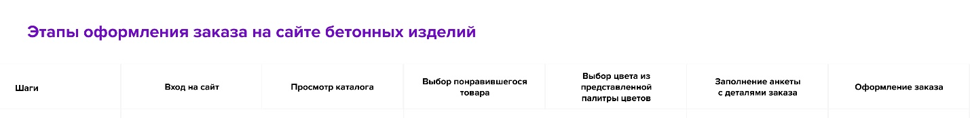

Рисунок 4 – Этапы взаимодействия пользователя с продуктом

1. Для каждого шага добавить действие, которое совершает потенциальный пользователь. Действия для каждого этапа представлены на рисунке 5.

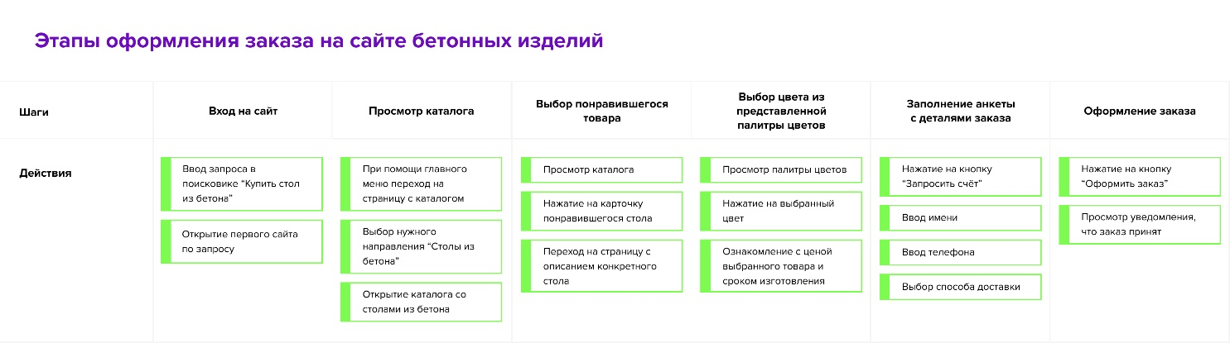

Рисунок 5 – Действия для каждого этапа

1. Для каждого шага прописать, что ожидал увидеть пользователь на каждом из этапов. Ожидания пользователя для каждого шага представлены на рисунке 6.

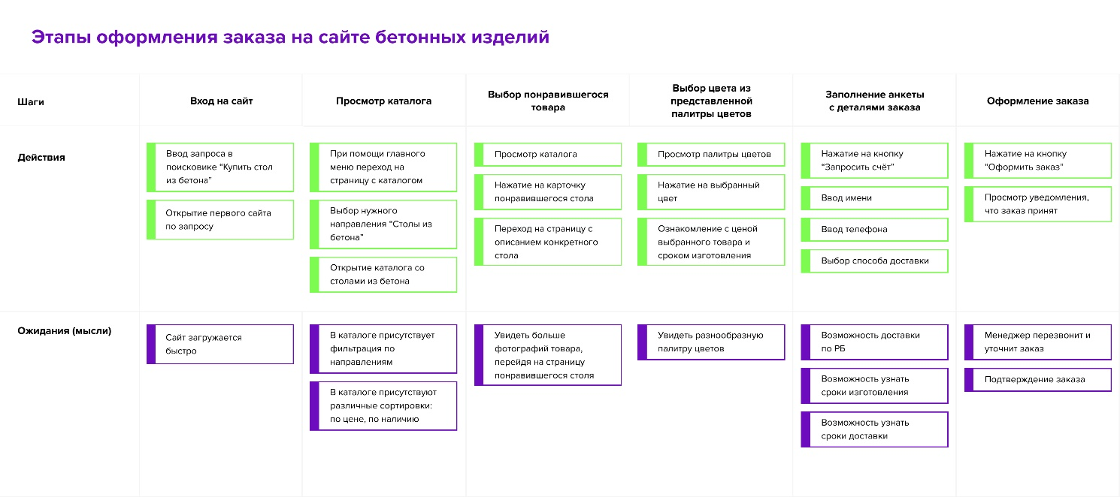

Рисунок 6 – Ожидания для каждого шага

1. Под каждым шагом написать проблемы, боли/барьеры пользователя. То есть описать проблемы, с которыми может столкнуться пользователь в процессе взаимодействия. Описание проблем и барьеров продемонстрировано на рисунке 7.

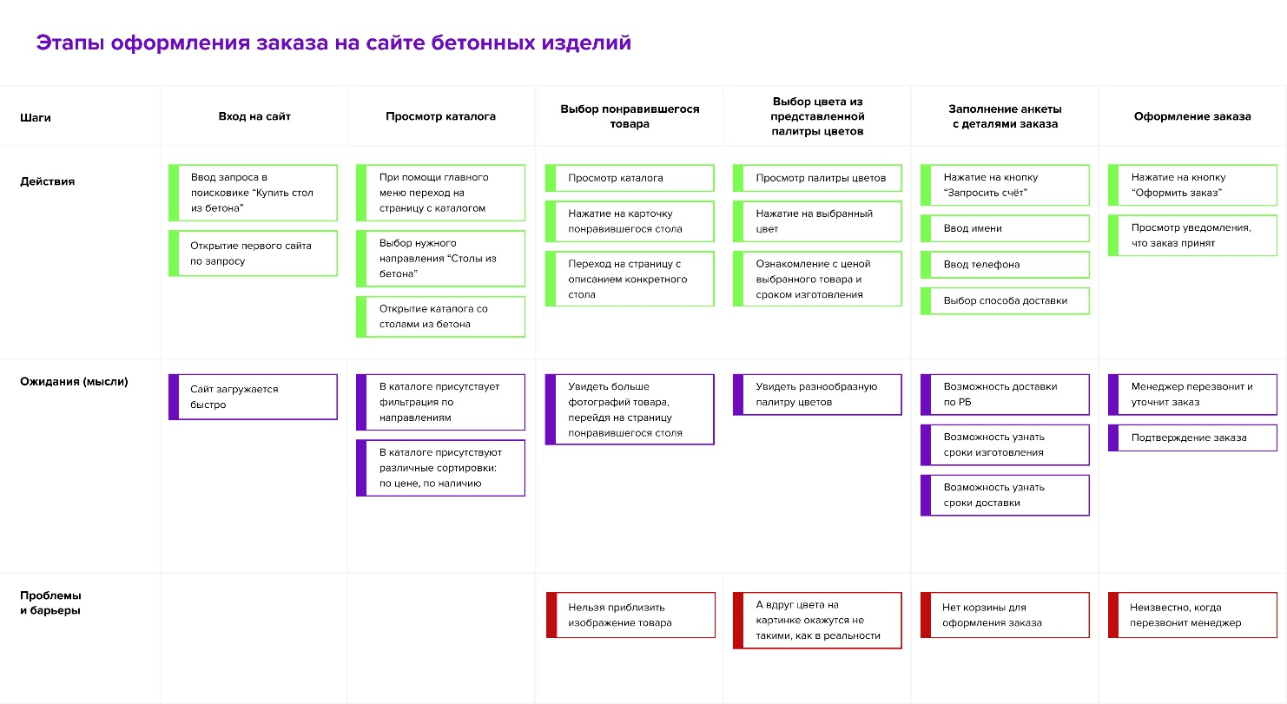

Рисунок 7 – Проблемы и барьеры пользователя для каждого этапа

1. Добавить эмоции, которые испытывает пользователь. Это поможет расставить приоритеты в направлениях, с которых стоит начать. CJM с эмоциями пользователя показана на рисунке 8.

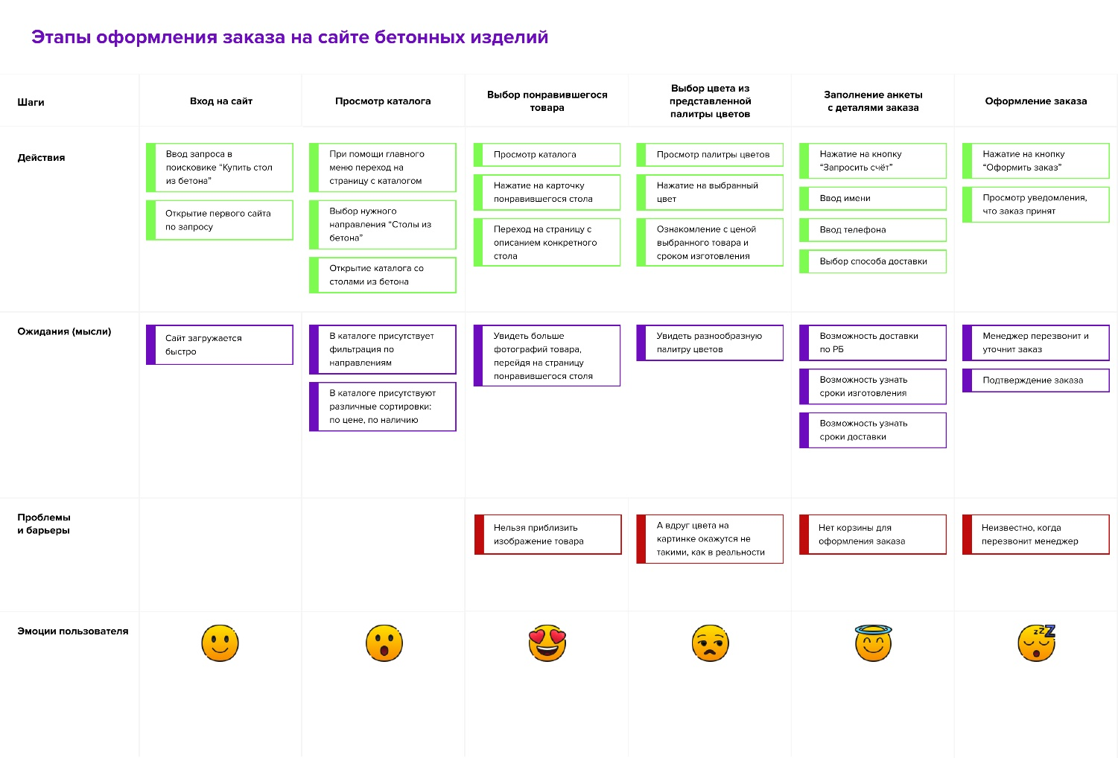

Рисунок 8 – CJM с демонстрирование эмоций пользователя

Можно добавить несколько эмоций для одного этапа, например, как показано на рисунке 9.

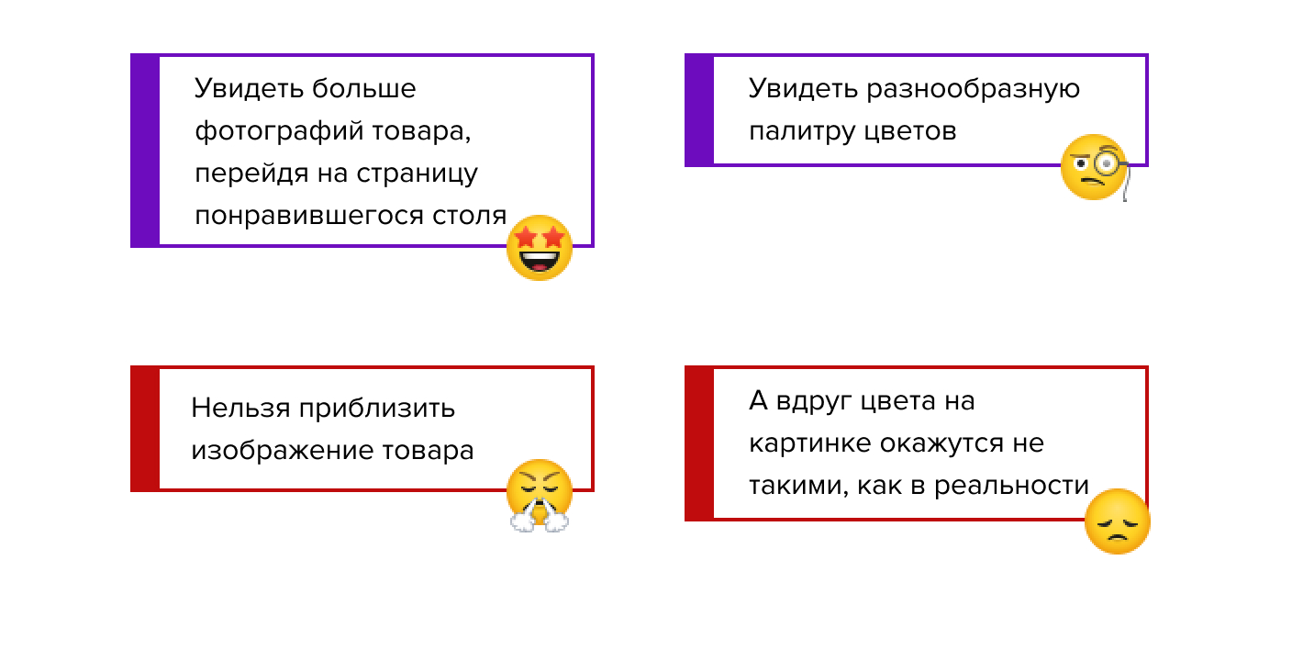

Рисунок 9 – Несколько эмоций для разных этапов пользователя

1. Для шагов, которые вызвали проблемы у пользователя, необходимо добавить возможности для улучшения. Например, добавить возможность увеличения изображений товаров (подходит для 3 этапа).

Другой пример CJM представлен на рисунке 10.

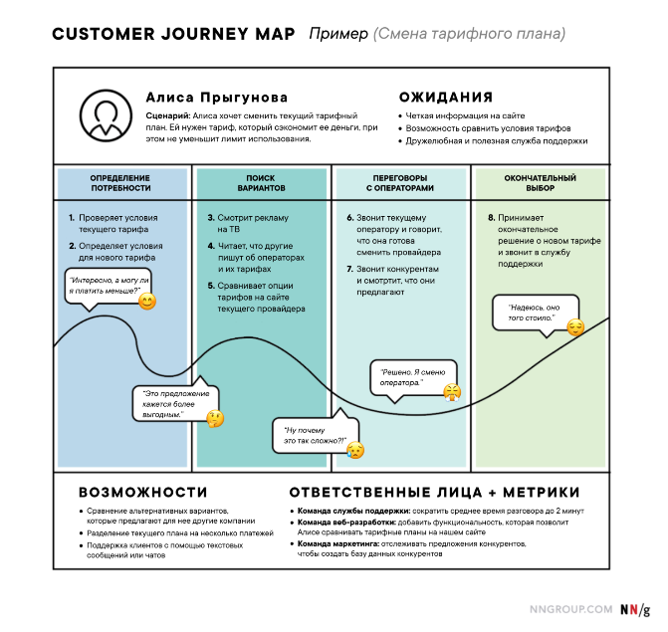

Рисунок 10 – Пример СJM

Исходя из CJM необходимо выявить проблемы пользователя при достижении цели взаимодействия, а также найти способы решения этих проблем.

**Задание к лабораторной работе №4**

1. Выбрать Use Case из лабораторной работы №2, отражающий одно из основных действия пользователя во время взаимодействия с будущим продуктом.
2. Для выбранного Use Case создать карту эмпатии по схеме, описанной ранее в краткой теории. Для создания карты эмпатии использовать Figma или специальные сервисы, например, Miro или Mural, там представлены специальные шаблоны.
3. Выявить возможные проблемы взаимодействия пользователя с продуктом на составленной карты эмпатии.
4. Сделать выводы по составленной карте эмпатии.
5. Для выбранного Use Case разработать CJM по схеме, описанной ранее в краткой теории. Для создания карты эмпатии использовать Figma или специальные сервисы, например, Miro или Mural, там представлены специальные шаблоны.
6. Сделать выводы по разработанной CJM и прописать рекомендации по улучшению сценария.

**Контрольные вопросы к лабораторной работе №4**

1. Что такое эмпатия?
2. Что такое карта эмпатии?
3. Для чего необходима карта эмпатии?
4. Из чего состоит карта эмпатии?
5. По какой схеме составляется карта эмпатии?
6. Что такое CJM?
7. Для чего разрабатывается CJM?
8. Что такое точки соприкосновения CJM?
9. По какой схеме разрабатывается CJM?
10. Что такое эмпатия? Эмпатия - это способность постигать чувства, мысли и переживания других людей, а также понимать их ситуацию, видя ее через их глаза. Эмпатия включает в себя способность сопереживать и сочувствовать другим.
11. Что такое карта эмпатии? Карта эмпатии - это инструмент дизайн-мышления, который используется для лучшего понимания пользователей или целевой аудитории. Она помогает команде проекта визуализировать и систематизировать информацию о пользователях, их потребностях, желаниях, проблемах и контексте использования продукта или услуги.
12. Для чего необходима карта эмпатии? Карта эмпатии необходима для более глубокого понимания пользователей или целевой аудитории, что помогает разработчикам создавать более удовлетворительные продукты или услуги, соответствующие потребностям и ожиданиям пользователей.
13. Из чего состоит карта эмпатии? Карта эмпатии обычно состоит из нескольких разделов, включая:
    * Факты: информация о пользователях и контексте их использования.
    * Чувства: эмоции и чувства, которые пользователи испытывают при взаимодействии с продуктом или услугой.
    * Потребности: основные потребности и желания пользователей.
    * Выводы: интерпретация собранной информации и выводы о пользователях.
14. По какой схеме составляется карта эмпатии? Карта эмпатии обычно составляется на основе исследований пользователя, проведенных наблюдением, интервьюированием или другими методами исследования. После сбора данных команда проекта анализирует информацию и заполняет карту эмпатии с учетом различных аспектов пользовательского опыта.
15. Что такое CJM? CJM (Customer Journey Map) - это карта путешествия пользователя, которая визуализирует всю ситуацию пользовательского опыта от начала до конца. Она описывает все взаимодействия пользователя с продуктом или услугой на протяжении всего процесса.
16. Для чего разрабатывается CJM? CJM разрабатывается для лучшего понимания пользовательского опыта, выявления точек боли и улучшения взаимодействия пользователя с продуктом или услугой.
17. Что такое точки соприкосновения CJM? Точки соприкосновения CJM - это ключевые моменты или этапы в путешествии пользователя, где пользователь взаимодействует с продуктом или услугой. Это моменты, которые могут иметь большое значение для пользовательского опыта.
18. По какой схеме разрабатывается CJM? CJM разрабатывается путем анализа пользовательского опыта от начала до конца. Этот процесс включает в себя исследование и описание всех этапов взаимодействия пользователя с продуктом или услугой, а также выявление ключевых моментов и точек соприкосновения.